**基於中醫學的人體經絡模型的構築及仿真**

**Construction and Simulation of Human Meridian Model Based on Traditional Chinese Medicine**

**甘 泉*・吳 韌**・中田 充***・葛 崎偉\*\*\***

GAN Quan**\***, WU Ren**\*\*\***, NAKATA Mitsuru**\*\***, GE Qi-Wei**\*\***

（摘要）

本文描述人體內臟和經絡的Petri網模型的構建。到目前為止，我們已經提出了一個由五臟六腑組成的Petri網模型，其中包括三焦，心包經和腎經的組合模型。在本文中，我們在五臟六腑的模型中添加作為人體的主要經絡的十二正經。・・・

關鍵詞：五臟六腑，經絡，十二正經，Petri網模型，仿真

（Abstract）

In this paper, we aim to construct a Petri net model of human internal organs and meridians. In the previous studies, we proposed a Petri net model for five viscera and six bowels including triple energizer and a combined model with Pericardium and Kidney Meridians. In this paper, we propose methods of constructing a combined Petri net model of five viscera ・・・．

Keywords: internal organs, meridians, twelve principal meridians, Petri net, modeling

* 山口大學教育學研究科

** 山口短期大學資訊傳媒學科

*** 山口大學教育學部

*Journal of East Asian Identities Vol. XX March 20XX （pp. XX-XX）*

1．引言

自WHO（世界衛生組織）於1989年承認針灸治療以來，它已迅速傳播到世界各地[1]。然而，由於經絡的機制尚未科學闡明，並且許多治療和研究是在經驗和臨床上進行的，因此需要建立基於新知識的統一針灸治療方法。[1]．・・・

2．五臟六腑・經脈・奇穴・Petri網

作為中醫學的五行學說，以及五臟六腑和正十二經，・・・

2.1　五臟六腑與五行說

在中醫學中，人體由肝，心，脾，肺，腎之五臟，及膽，小腸，胃，大腸，膀胱和三焦之六腑組成。五行說是指五臟的肝，心，脾，肺，腎與木，火，土，金，水的五種元素對應，並組成相生相剋的關係。・・・

2.2　經脈與經穴

經脈，在中醫學中認為是氣和血液的通道。經穴由361個‘正穴’和48個‘奇穴’組成。通過刺激經穴，能夠改善氣和血，從而達到治療的效果。・・・



圖１ 五臟間的相生相剋関係

3．五臟六腑和經脈・奇穴的Petri網模型

關於作為主要經脈的十二正經的Petri網模型・・・

3.1模型的整體構想

在針灸治療中，醫師基於多年的研究和知識，通過組合不同的經穴來進行治療。因此，我們需要構建包含所有正穴及奇穴的模型。構建模型的方法是基本與文獻[2]相同，在五臟六腑和經脈之間構築了橋接（Interface）部分・・・

3.2任督二脈與奇穴的Petri網模型

基於參考文獻[3]，可以得知各個經穴與五臟六腑的功能關係。功能關係是指通過刺激某個經穴，對某個內臟有影響。根據每個經穴的功能，我們構建了一個經穴功能表。・・・

4．模擬及其結果

關於使用CPN工具進行的模擬以及對由此得到的各種數據的考慮，・・・

4.1基於CPN Tools的仿真

我們用圖1所示的模型，在CPN Tools進行的模擬實驗。模擬中使用的各種參數與參考文獻[4]中相同。即，（I）所有Place的類型為REAL型，・・・

表1 帕金森氏病和風濕病



4.2模擬結果與分析

圖4和圖5是哮喘的仿真結果。從圖中可以看出，肺的初始狀態值低，對大腸產生不利影響，大腸的狀態值被削弱，並下降到2.6。由於相生相剋的影響，腎臟也逐漸減弱。並且由於肺屬於上焦，上焦的狀態值逐漸減弱至2.7。・・・

5．結論

在本文中，我們在已經建立好的五臟六腑和十二正經的模型中加入了任督二脈與奇穴。此外，為了使模型更加易於閱讀，並能使載入時間大大縮短，我們在經脈階層化處理的基礎上，把模型分成了“五臟六腑”，“介面”，“人體經絡，穴位”三個部分，・・・

致謝

這項研究得到了JSPS KAKENHI JP16KXXXXX的支持，在此我們要表示感謝。 此外・・・

文 獻

[1] 篠原他，“第二次日本経穴委員会の提言”，医道の日本，vol.71, no.5, pp.142-154（ 2012）．

[2] 兵頭明，『東洋医学のしくみ』，新星出版社（2012）．

[3] X.W.Li, Y.M.Wang, X.Liu, Y.Zhang, “The Summarization on the Quantitative Models of Five Elements”, BME & Clin Med., vol.16, no.4, pp.411-414（ 2012）（in Chinese）．

[4] C.L.Sun, X.Y.Li, L.C.Zhao, “Fuzzy Modeling and Analysis Based on Five Elements Theory for the System of Five Organs System”, Journal of Anshan Normal University, vol.13, no.6, pp.1-4 (2011) (in Chinese).

[5] W.Y.Guo, J.Q.Wu, S.Wang, “Five elements system modeling and solving”, Journal of Shanghai Second Polytechnic University, vol.25, no.4, pp.253-256 (2008) (in Chinese).

[6] J.L.Peterson著、市川・小林訳，『ペトリネット入門』，共立出版（1984）.

[7] 村田忠夫，『ペトリネット解析と応用』，近代科学社（1992）．

其他

A.1關於空白

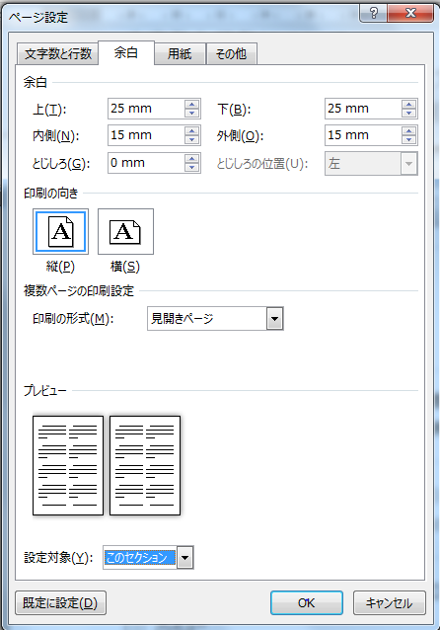每頁的空白設定為，上：25mm，下：25mm，左：15mm，右：15mm（參考圖A-1）。

圖A-1 有關空白的設定

A.2關於文字數與行數

文字數與行數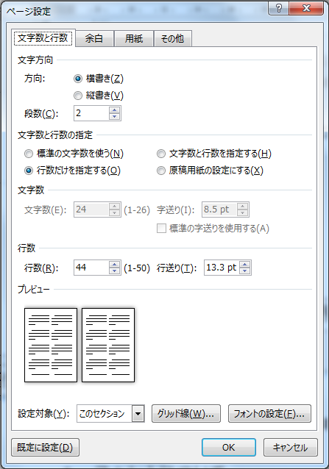設定為，文字數：24文字，行數：44行。每頁為兩段格式（參照圖A-2）。

図A-2　文字数と行数に関する設定

字體

本文中的字體為，中文繁體或簡體：SimSun 8.5pt，英文數字：Times New Roman 8.5pt。

〈作者略歷〉

甘 泉

20XX年○○大學畢業，20XX年○○大學大學院○○研究科碩士畢業。現在・・・

吳 韌

19XX年○○大學畢業，19XX年○○大學大學院○○研究科碩士畢業。20XX年○○大學大學院○○研究科博士畢業，獲博士（理學）學位。現在・・・

中田 充

19XX年○○大學畢業，19XX年○○大學大學院○○研究科碩士畢業。19XX年○○大學大學院○○研究科博士畢業，獲博士（理學）學位。現在・・・

葛 崎偉

19XX年○○大學畢業，19XX年○○大學大學院○○研究科碩士畢業。19XX年○○大學大學院○○研究科博士畢業，獲工學博士學位。現在・・・

1. 腳註將放在這裡。